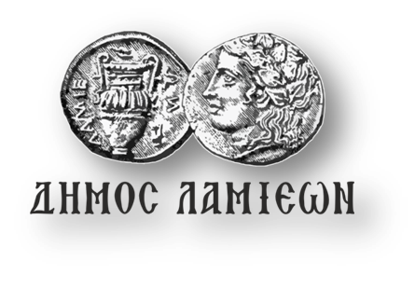  ΠΡΟΣ: ΜΜΕ | ΔΗΜΟΣ ΛΑΜΙΕΩΝ  Γραφείο Τύπου & Επικοινωνίας  Λαμία, 6/6/2019

Την Κυριακή 9 Ιουνίου ο εορτασμός της Μάχης της Παύλιανης

Ο Δήμος Λαμιέων και η Κοινότητα Παύλιανης διοργανώνουν εκδήλωση απόδοσης τιμής στους αγωνιστές που έπεσαν πολεμώντας την 3η Ιουνίου 1943 στη «Μάχη της Παύλιανης».
Η εκδήλωση θα πραγματοποιηθεί την Κυριακή 9 Ιουνίου 2019 και ώρα 11:00 π.μ. στο Μνημείο των Πεσόντων στην Κοινότητα Παύλιανης, σύμφωνα με το ακόλουθο πρόγραμμα:
11:00 π.μ.: Προσέλευση Προσκεκλημένων.
11:15 π.μ.: Επιμνημόσυνη Δέηση.
• Προσκλητήριο Νεκρών.
• Τήρηση ενός λεπτού σιγής.
• Χαιρετισμός από το Δήμαρχο Λαμιέων Νίκο Σταυρογιάννη.
• Κεντρική ομιλία.
• Κατάθεση στεφάνων.
• Ανάκρουση Εθνικού Ύμνου.
Πέρας εκδήλωσης.
Από το Γραφείο Τύπου

